**Paint -**

עצבו את הדף הבא:

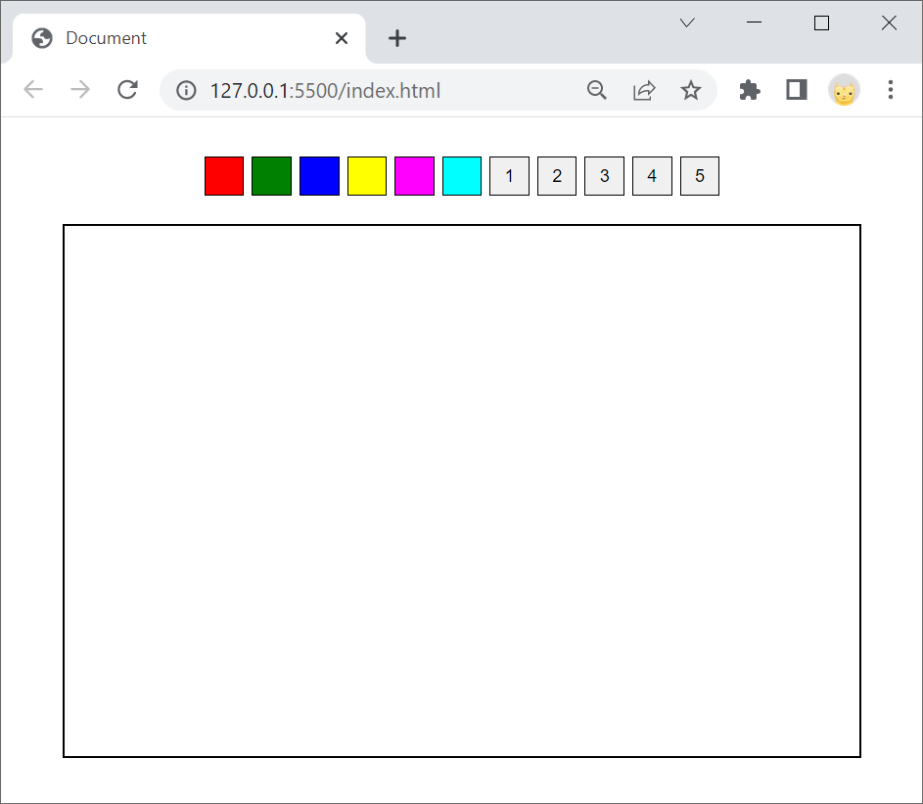

כל לחצן צבעוני מאפשר לבחור צבע (למשתנה גלובלי). כל לחצן המכיל מספר מאפשר לבחור עובי קו (למשתנה גלובלי)

הריבוע הריק הינו Canvas שהמשתמש יכול לצייר עליו. על הציור להתבצע בצבע שנבחר ובעובי הקו שנבחר. להלן דוגמה לציור כלשהו בעזרת התוכנה הנ"ל

